Animais Peçonhentos – Aranhas e Escorpiões
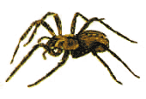 | Aranha Armadeira (Phoneutria)  Acidentes muito freqüentes, 75%; aranha muito agressiva, com hábitos vespertinos e noturnos. São encontradas em bananeiras, outras folhagens e no interior de residências. Não faz teia. Sintomas: dor intensa no local da picada. Tratamento: infiltração ao redor da picada com anestésico do tipo Xilocaína, sem vasoconstritor.
Aranha Marrom (Loxosceles)  Acidentes pouco freqüentes, 65%; aranha pouco agressiva, com hábitos noturnos. Encontra-se em pilhas de tijolos, telhas, beiras de barrancos e também nas residências. Teia irregular. Sintomas: na hora da picada, dor pequena e despercebida; após 12 a 24 h, dor local com inchaço, mal-estar geral, náuseas, e, às vezes, febre. Pode causar necrose local. Caso grave: urina cor de coca-cola. Tratamento específico: soro antiaracnídeo polivalente ou soro antiloxoscélico. A aplicação do soro deve ser precedida de teste. | 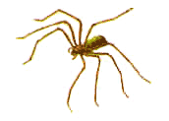
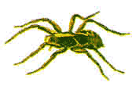 | Tarântula (Lycosa)  Acidentes freqüentes, 18,75%; aranha pouco agressiva, com hábitos diurnos. São encontradas em beira de barrancos, gramados (jardins) e nas residências. Não faz teia. Sintomas: geralmente sem sintomas; pode haver pequena dor local, havendo a possibilidade de evoluir para necrose local. Tratamento específico: nenhum.
Caranguejeiras  Acidentes pouco freqüentes. As aranhas atingem grandes dimensões e algumas são muito agressivas; possuem ferrões grandes, responsáveis por ferroadas dolorosas. Tratamento: anti-histamínico via oral, se necessário. Tratamento específico: nenhum. | 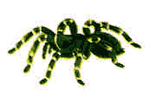
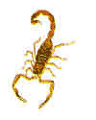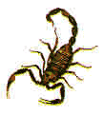 | Escorpião Preto (Tityus bahiensis)  Escorpião Amarelo (Tityus serrulatus)  Os acidentes com escorpiões são pouco freqüentes. Os escorpiões são pouco agressivos e têm hábitos noturnos. Encontra-se em pilhas de madeiras, cercas, sob pedras, cupinzeiros e adapta-se bem ao ambiente doméstico. Sintomas: dor local imediata, muito intensa e irradiada. Evidencia-se o ponto ÚNICO da picada ou não, podendo o animal picar mais de uma vez. Tratamento sintomático: infiltração local com anestésico tipo Xilocaína. O tratamento específico somente é utilizado:  - quando o acidentado apresentar mal-estar geral;  - quando após duas infiltrações com anestésico a dor persistir.  Tratamento específico: soro antiescorpiônico ou aracnídeo polivalente. A aplicação do soro deve ser precedida de teste.

